Сборник разноуровневых самостоятельных и контрольных работ

Геометрия

9 класс

Составитель:
учитель математики
Базовой школы
Романко О.Н.

г. Железноводск
СОДЕРЖАНИЕ Стр.

Глава I. Векторы
Тема: Откладывание вектора от данной точки……………………..…......3-5
Тема: Решение задач по теме «Сложение и вычитание векторов»…..…..6-7
Тема: Умножение вектора на число…………………………………………8-9
Тема: Решение задач по теме «Векторы»……………………………..….10-11
Контрольная работа по теме «Векторы»…………………………..…....12-13

Глава II. Метод координат
Тема: Простейшие задачи в координатах……………………………...…14-15
Тема: Решение задач метод координат…………………………….…..…16-17
Тема: Уравнение окружности и прямой. Решение задач……………...….18-19
Контрольная работа по теме «Метод координат»………………..…….20-22

Глава III. Соотношение между сторонами и углами треугольника
Тема: Синус, косинус и тангенс угла…………………………………….....23-24
Тема: Обобщенный урок по теме «Соотношения между сторонами и углами треугольника»……………………………………………………………..…25-26
Контрольная работа по теме «Соотношение между сторонами и углами треугольника. Скалярное произведение векторов»………………..….27-28

Глава IV. Длина окружности и площадь круга
Тема: Решение задач по теме: «Правильный многоугольник»……..……29-30
Тема: Длина окружности. Решение задач…………………………..…….31-32
Тема: Обобщение по теме «Длина окружности. Площадь круга»…..….33-34
Контрольная работа по теме «Длина окружности и площадь круга»……………………………………………………………………..….35-37

Глава V. Движения
Тема: Решение задач по теме: «Понятие движения. Осевая и центральная симметрии »……………………………………………………………..…...38-39
Тема: Решение задач по теме «Параллельный перенос. Поворот»……………………………..............................................................40-41
Контрольная работа по теме «Движения»…………………………...….42-43 Итоговая контрольная работа……………………………………..……..44-46

Глава I. Векторы

Тема: Откладывание вектора от данной точки

Самостоятельная работа обучающего характера

I уровень

I вариант

1. Рис. 43. От точки А отложите вектор:
а) равный вектору а;
б) соноправленный вектору b;
в) противоположно направленный вектору с.

2. ABCD – ромб. Равны ли векторы:
а) АВ и DC;
б) BC и DA;
в) AB и AD.
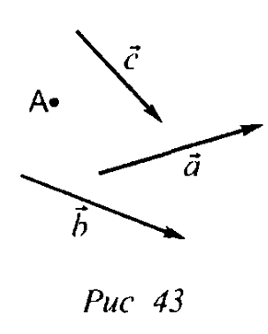

II вариант

1. Рис 44. От точки В отложите вектор:
а) равный вектору b ;
б) соноправленный вектору c;
в) противоположно направленный вектору a.

2. ABCD – квадрат. Равны ли векторы:
а) BA и DC;
б) BC и AD;
в) DA и DC?

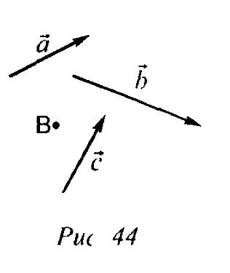

II уровень

I вариант

1. Рис. 45. От точек M, Е, F и К отложите векторы:
а) KP=a;
б) FN 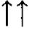 a, |FN| |a|;
в) ES 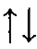 a, |ES| = |a|.
г) MQ не коллинеарный a.

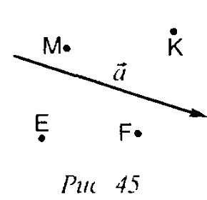

2. Диагонали четырехугольника ABCD пересекаются в точке О и точкой О делятся пополам. Равны ли векторы:
а) AO и CO;
б) ВO и OD;
в) AB и CD;
г) BC и AD?

II вариант

1. Рис 46. От точек A, B, C и D отложите векторы:
а) AM b, AMb;
б) BN b, |BN| = |b|;
в) CQ не коллинеарный b;
г) DE = b.

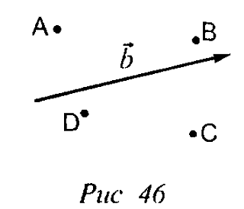

2. Диагонали четырехугольника ABCD равны и точкой О делятся пополам. Равны ли векторы:
а) OA и OC;
б) OB и DO;
в) AB и DC;
г) CB и AD?

III уровень

I вариант

1. В ромбе ABCD 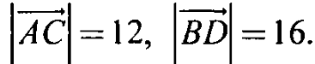 От вершин А и В отложены векторы 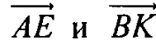, равные 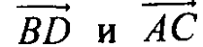 соответственно. Найдите длину вектора 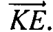

2. Точка М лежит внутри треугольника АВС. От этой точки отложены векторы 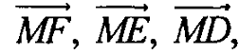 равные векторам 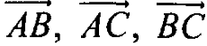 соответственно. Докажите, что MFED – параллелограмм.

II вариант
1. В ромбе ABCD 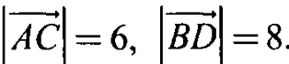 От вершин С и D отложены векторы 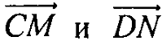, равные 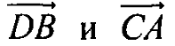 соответственно. Найдите длины вектора 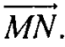

2. Точка Q лежит внутри треугольника MNK. От этой точки отложены векторы 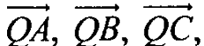 равные векторам 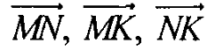соответственно. Докажите, что – QABC параллелограмм.

Тема : Решение задач по теме «Сложение и вычитание векторов»

Самостоятельная работа
I уровень

I вариант
1. Начертите неколлинеарные векторы 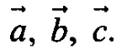 Постройте векторы 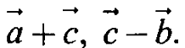

2. В равнобедренном треугольнике АВС точка 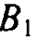 - середина основания АС.
а) Упростите выражение 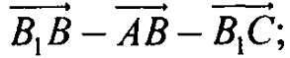
б) Найдите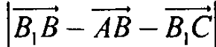 , если АВ=10см, 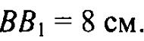

II вариант
1. Начертите неколлинеарные векторы 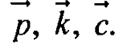. Постройте векторы 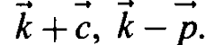

2. В равнобедренном треугольнике АВС с основанием АВ проведена медиана 
а) Упростите выражение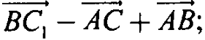
б) Найдите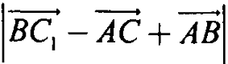, если АС = 5 см, АВ = 6 см.

II уровень
I вариант

1. Начертите неколлинеарные векторы 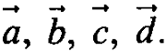 Постройте векторы 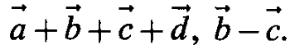

2. В параллелограмме ABCD О – точка пересечения диагоналей.
а) Упростите выражение 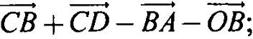
б) Найдите 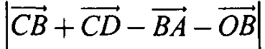 , если АD=8см, CD = 6см, а перпендикуляр, опущенный из вершины D на диагональ AC равен 4 см.

II вариант

1. Начертите неколлинеарные векторы 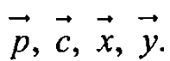 Постройте векторы 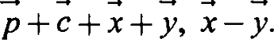

2. В параллелограмме ABCD О – точка пересечения диагоналей.
а) Упростите выражение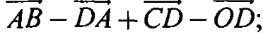
б) Найдите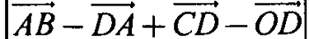 , если АВ=10см, ВC = 12см, а перпендикуляр, опущенный из вершины В на диагональ ВC равен 8 см.

III уровень
I вариант

1. Начертите неколлинеарные векторы Постройте векторы 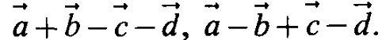

2. В равнобедренной трапеции ABCD 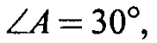меньшее основание равно боковой стороне, а высота, опущенная из вершины тупого угла В, равна 4 см. Найдите 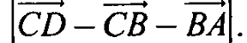

II вариант

1. Начертите неколлинеарные векторы 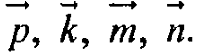 Постройте векторы

2. В равнобедренной трапеции ABCD меньшее основание равно боковой стороне, большее основание AD равно 20 см, 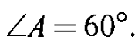 Найдите 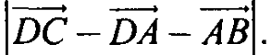

Тема: Умножение вектора на число

Самостоятельная работа
I уровень
I вариант
1. Начертите вектор такой, что 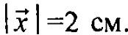 Постройте вектор 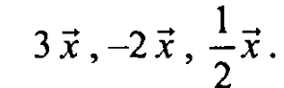

2. В параллелограмме ABCD на стороне АВ отмечена точка К так, что АК : КВ = 2 : 1, О – точка пересечения диагоналей. Выразите векторы 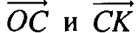 через векторы 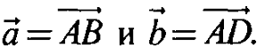

II вариант

1. Начертите вектор , абсолютная величина которого равна 3 см. Постройте векторы 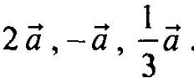

2. В параллелограмме ABCD на стороне BC взята точка Р так, что ВР : РС = 3 : 1 , О – точка пересечения диагоналей. Выразите векторы 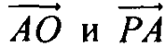 через векторы 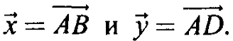

II уровень
I вариант

1. Начертите два неколлинеарных вектора 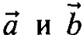 так, что 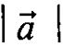 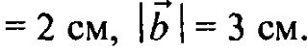 Постройте вектор 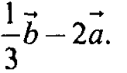

2. На сторонах BC и CD параллелограмма ABCD взяты соответственны точки M и N так, что М – середина ВС, СN : ND = 1 : 3. Выразите векторы 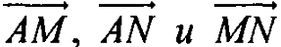 через векторы 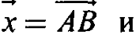 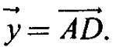

II вариант

1. Начертите два неколлинеарных вектора 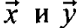так, что 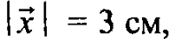 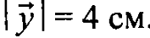 Постройте вектор 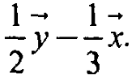

2. В параллелограмме ABCD на сторонах AB и AD взяты точки М и N соответственно так, что М – середина АВ, AN : ND = 1 : 2. Выразите векторы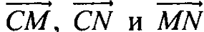 через векторы 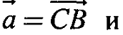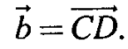

III уровень
I вариант

1. Постройте два неколлинеарных . С помощью циркуля и линейки без делений постройте 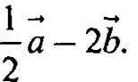

2. В параллелограмме ABCD на стороне AD и диагонали АС лежат точки Н и М соответственно так, что АМ : МС = 2 : 3, АН : НD = 1 : 2. Выразить векторы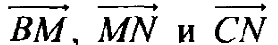 через векторы 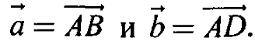

II вариант

1. Постройте два неколлинеарных вектора . С помощью циркуля и линейки без делений постройте вектор 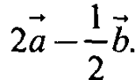

2. В параллелограмме ABCD на стороне AВ и диагонали АС лежат точки Е и К соответственно так, что АЕ : ЕВ = 3 : 2, АК : КС = 5 : 2. Выразить векторы 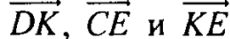 через векторы

Тема: Решение задач по теме «Векторы»

Самостоятельна работа

I уровень

1. В трапеции ABCD AB = CD, высота ВН делит основание на два отрезка, меньший из которых равен 5 см. Найдите AD, если средняя линия равна 9 см.

2. На стороне ВС прямоугольника ABCD отмечена точка К так, что ВК : КС = 3 : 4. Выразите векторы 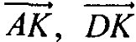 через векторы 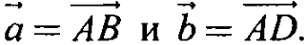

3. Точки Р и Е лежат соответственно на сторонах ВС и DC параллелограмма ABCD так, что ВР = РС и DE : ЕС = 1 : 2. Выразите через векторы 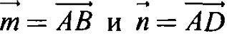 векторы 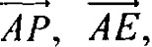 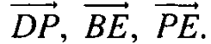

4. В прямоугольной трапеции меньшая боковая сторона равна 12 см, а большая составляет с большим основанием угол в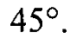 Найдите основания трапеции, если ее средняя линия равна 20 см.

5. В равнобедренной трапеции ABCD а высота трапеции равна 3 см. Найдите среднюю линию трапеции.

6. В трапеции MNKР 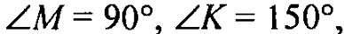 НК = 2 см, диагональ МК перпендикулярна боковой стороне КР. Найдите среднюю линию трапеции.

7. Дан треугольник АВС. Постройте вектор:
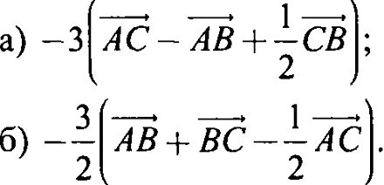

8. Из условия , найдите вектор 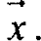

9. Из условия найдите длину вектора 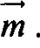

II уровень

1. Точки А и В лежат соответственно на сторонах NK и КР трапеции MNKP так, что NA = AK, 2KB = BP. Выразите векторы 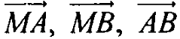 через векторы 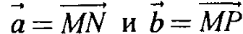, если известно, что основание NK равно половине MP.

2. Точки Р и Е – середины сторон ИС и СD параллелограмма ABCD. Выразите вектор 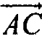 через векторы 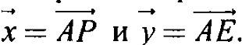

3. В равнобедренной трапеции диагональ, равная 10 см, составляет с основанием угол в Найдите среднюю линию трапеции.

4. В равнобедренной трапеции боковая сторона равна 15 см, а ее средняя линия 12 см. Найдите периметр трапеции.

5. Докажите, что 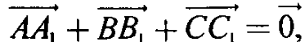 где 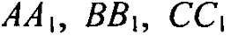 - медианы треугольника ABC.

6. Докажите, что если для четырехугольника ABCD и произвольной точки О выполняется равенство 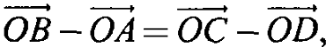то этот четырехугольник – параллелограмм.

7. Диагонали параллелограмма ABCD пересекаются в точке О, точка Е лежит на стороне CD так, что DE : EC = 2 : 5. Выразите вектор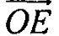 через векторы 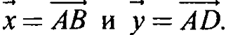

8. В треугольнике АВС АВ = 15 см, ВС = 17 см, Ас = 8 см. Выразите вектор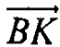 через векторы  Найдите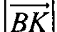.

9. На окружности с центром О постройте такие точки a, b, c, что:
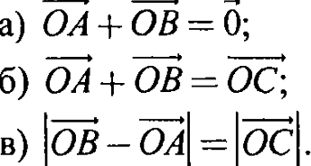

Контрольная работа по теме «Векторы»

I уровень

I вариант

1. Начертите два неколлинеарных вектора . Постройте векторы, равные: 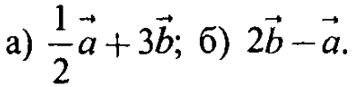

2. На стороне ВС ромба ABCD лежит точка К так, что ВК = КС, О – точка пересечения диагоналей. Выразите векторы 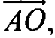 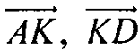 через векторы 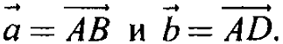

3. В равнобедренной трапеции высота делит большее основание на отрезки, равные 5 и 12 см. Найдите среднюю линию трапеции.

4*. В треугольнике АВС О – точка пересечения медиан. Выразите вектор 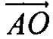 через векторы 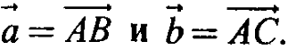

II вариант

1. Начертите два неколлинеарных вектора 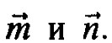. Постройте векторы равные: 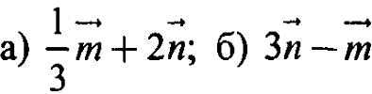.

2. На стороне СD квадрата ABCD лежит точка Р так, что СР = РD, О – точка пересечения диагоналей. Выразите векторы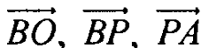 через векторы 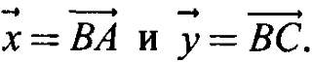

3. В равнобедренной трапеции один из углов равен 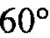, боковая сторона равна 8 см, а меньшее основание 7 см. Найдите среднюю линию трапеции.

4*. В треугольнике MNK О – точка пересечения медиан,
Найдите число k.

II уровень
I вариант

1. Начертите неколлинеарные векторы 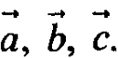. Постройте векторы равные: 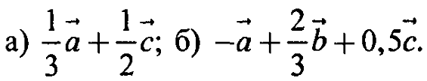

2. На сторонах ВС и СD параллелограмма ABCD отмечены точки К и Е так, что ВК = КС, CE : ED = 2 : 3. Выразите векторы 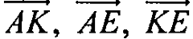 через векторы 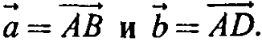

3. В трапеции ABCD 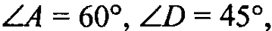 боковые стороны равны 10 и 12 см, а меньшее основание 8 см. Найдите среднюю линию трапеции.

4*. В треугольнике ABC 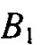 - середина AC, точка  лежит на стороне ВС так, что  Используя векторы, докажите, что середина  лежит на прямой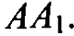
II вариант

1. Начертите неколлинеарные векторы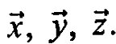 Постройте векторы равные: 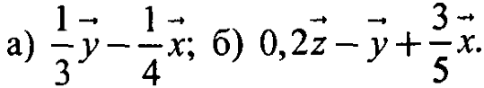

2. На сторонах АВ и АD параллелограмма ABCD отмечены точки M и N так, что AM = MB, AN : ND = 3 : 4. Выразите векторы 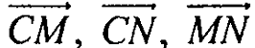 через векторы 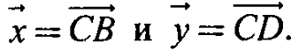

3. В трапеции MNKP 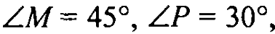 боковые стороны равны 8 и 10 см, а меньшее основание 5 см. Найдите среднюю линию трапеции.

4*. В трапеции ABCD ВС : AD = 1 : 2, Е – середина боковой стороны СВ, точка М лежит на АЕ так, что АМ : МЕ = 4 : 1. Используя векторы, докажите, что точка М лежит на диагонали ВD.

III уровень

I вариант

1. ABCD и ADEF – параллелограммы, имеющие общую сторону. Постройте вектор такой, что 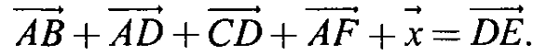

2. На стороне CD и диагонали АС параллелограмма ABCD лежат точки Р и Е так, что DP : РС = 3 : 2, АЕ : ЕС = 4 : 3. Выразите вектор 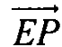 через векторы 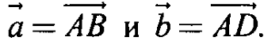

3. В прямоугольной трапеции меньшее основание равно меньшей боковой стороне, один из углов 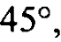 а средняя линия 10 см. Найдите периметр трапеции.

4*. В трапеции ABCD оcнование AD и ВС относятся как 3 : 1, Е – середина стороны АВ. Докажите, что DE < 2/3 DA + 1/2 DC.

II вариант

1. ABCD и CFED – параллелограмм, имеющие общую сторону. Постройте вектор 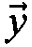 такой, что 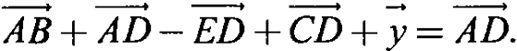

2. На сторонне АВ и диагонали ВD параллелограмма ABCD лежат точки N и M так, что AN : NB = 3 : 2, ВМ : МD = 5 : 2. Выразите вектор 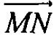 через векторы 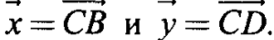

3. В прямоугольной трапеции меньшее основание в два раза меньше меньшей боковой стороны, один из углов 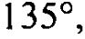 а средняя линия 14 см. Найдите периметр трапеции.

4*. В параллелограмме ABCD точка Р – середина отрезка CD, M – середина стороны ВС, отрезки BD и АМ пересекаются в точке О. Докажите, что ОР < 2/3 AD + 1/6 АВ.

Глава II. Метод координат

Тема: Простейшие задачи в координатах

Самостоятельная работа проверочного характера

I уровень

I вариант

1. Даны векторы 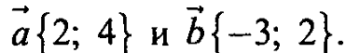 Найдите координаты векторов:
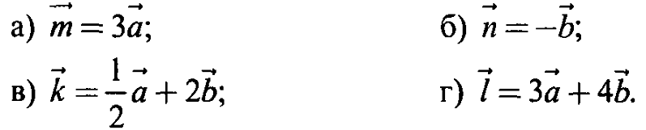

2. Среди векторов 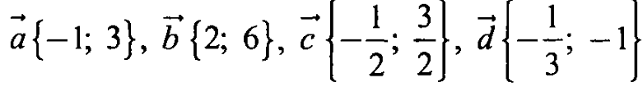 укажите пары коллинеарных.

II вариант

1. Даны векторы 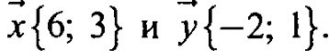 Найдите координаты векторов
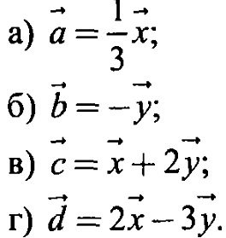

2. Среди векторов укажите пары коллинеарных.

II уровень

I вариант

1. Даны векторы 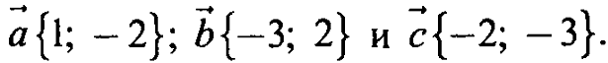
а) Найдите координаты векторов 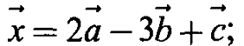
б) Запишите разложение вектора по координатным векторам 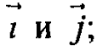
в) Найдите координаты вектора 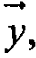 противоположного вектору 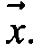

2. Среди векторов 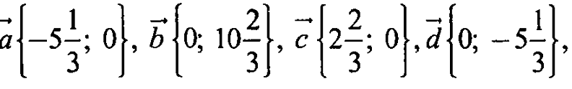 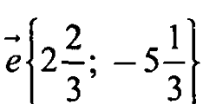найдите пары неколлинеарных векторов.

II вариант

1. Даны векторы
а) Найдите координаты векторов 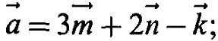
б) Запишите разложение вектора 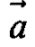по координатным векторам
в) Найдите координаты вектора 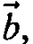 противоположного вектору

2. Среди векторов 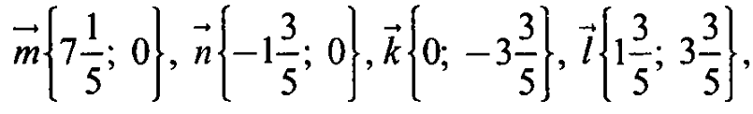 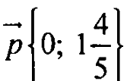 найдите пары неколлинеарных векторов

III уровень

I вариант

1. В параллелограмме ABCD 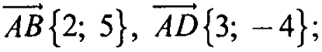 точки М и N лежат на сторонах ВС и CD соответственно так, что ВМ = МC, CN : ND = 3 : 1
а) Найдите координаты вектора 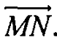
б) Запишите разложение вектора по координатным векторам
в) Найдите длину вектора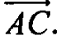

II вариант

1. В параллелограмме ABCD 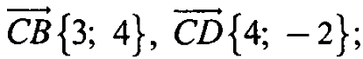 точки K и P лежат на сторонах AВ и AD соответственно так, что AK : KB = 2 : 1, AD = PD/
а) Найдите координаты вектора 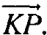
б) Запишите разложение вектора по координатным векторам
в) Найдите длину вектора 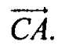

Тема: Решение задач методом координат

Самостоятельная работа

I уровень

I вариант

1. Докажите, что треугольник АВС равнобедренный, и найдите его площадь, если вершины треугольника имеют координаты: А(-4;1), В(-2;4), С(0;1).

2. На оси ординат найдите точку, равноудаленную от точек: С(4;-3) и D(8;1).

II вариант

1. На оси абсцисс найдите точку , равноудаленную от точек: С(1;1) и D(3;5).

2. Даны точки: А(2;-1), В(5;-3), С(-2;11), D(-5;13). Докажите, что они являются вершинами параллелограмма.

II уровень

I вариант

1. На оси абсцисс найдите точку, равноудаленную от точек А(-2;6) и В(7;3).

2. Четырехугольник ABCD задан координатами своих вершин А(1;1), В(3;5), С(9;-1), D(7;5). Докажите, что ABCD – параллелограмм. Найдите его диагональ.

3. В треугольнике MNK проведена высота NO, 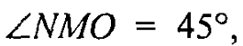 NO = 6, OK = 4. Найдите длину медианы, проведенной из вершины М.

II вариант

1. На оси ординат найдите точку, равноудаленную от точек М(-3;8) и N(6;5).

2. Четырехугольник MNKP задан координатами своих вершин М(-6;1), N(2;5), К(4;-1),
Р(-4;-5). Докажите, что MNKP – параллелограмм. Найдите его диагонали.

3. В треугольнике АВС 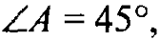 высота ВО делит сторону АС на отрезки АО = 4 и СО = 8. Найдите длину медианы, проведенной из вершины С.

III уровень

I вариант

1. В параллелограмме ABCD А(-2;1), В(2;5), D(6;-1). Найдите координаты середины отрезка СО, если О – точка пересечения диагоналей параллелограмма.

2. Треугольник АВС задан координатами своих вершин 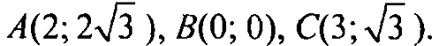 Найдите углы треугольника.

3. В треугольнике MNK MN = 4, MK = 6, 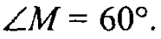 Найдите медианы треугольника.

II вариант

1. В параллелограмме ABCD А(-4;-2), В(2;6), D(4;8). Найдите координаты середины отрезка DО, если О – точка пересечения диагоналей параллелограмма.

2. Треугольник MNK задан координатами своих вершин М(4;1), N(7;3), К(2;4). Найдите углы треугольника.

3. В треугольнике АВС Найдите медианы треугольника.

Тема: Уравнение прямой и окружности. Решение задач.

Самостоятельная работа

I уровень

I вариант

1. Окружность с центром в точке А(-5;3) проходит через точку В(2;-1). Напишите уравнение этой окружности.

2. Напишите уравнение прямой, проходящей через начало координат и точку В(-2;4).

3. Выясните взаимное расположение прямой х = -5 и окружности 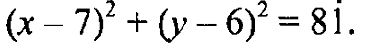

II вариант

1. Окружность с центром в точке М(2;-4) проходит через точку N(-3;1). Напишите уравнение этой окружности.

2. Напишите уравнение прямой, проходящей через начало координат и точку С(-6;-3).

3. Выясните взаимное расположение прямой y = 25 и окружности

II уровень

I вариант

1. Окружность проходит через точки М(2;0) и N(-4;8). Напишите уравнение этой окружности, если отрезок MN является ее диаметром.

2. Напишите уравнение прямой, проходящей через точки А(1;3) и В(-2;-3).

3. Выясните взаимное расположение окружности, заданной уравнением

II вариант

1. Окружность проходит через точки Р(8;-4) и Т(-2;6). Напишите уравнение этой окружности, если РТ - диаметр этой окружности.

2. Напишите уравнение прямой, проходящей через точки М(3;5) и N(-6;-1).

3. Выясните взаимное расположение окружности, заданной уравнением

III уровень

I вариант

1. Докажите, что линия, заданная уравнением 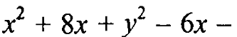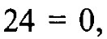 является уравнением окружности. Найдите расстояние от центра окружности до прямой, параллельной оси ординат и проходящей через точку (5;-6).

2. Найдите площадь треугольника образованного осями координат и прямой, проходящей через точки А(1;10) и В(-1;-4).

3. Выясните взаимное расположение прямой x + y = 2 и окружности 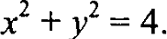 Найдите расстояние от центра окружности до прямой.

II вариант

1. Докажите, что линия, заданная уравнением 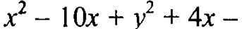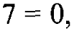 является уравнением окружности. Найдите расстояние от центра окружности до прямой, параллельной оси ординат и проходящей через точку (-6;4).

2. Найдите площадь треугольника образованного осями координат и прямой, проходящей через точки М(2;9) и N(-1;-3).

3. Выясните взаимное расположение прямой x - y = 4 и окружности 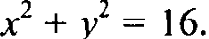 Найдите расстояние от центра окружности до прямой.

Контрольная работа по теме «Метод координат»

I уровень

I вариант

1. Найдите координаты и длину вектора 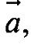 если 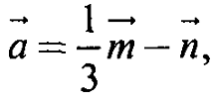 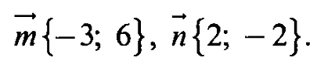

2. Напишите уравнение окружности с центром в точке A(-3;2), проходящей через точку В(0;-2)

3. Треугольник MNK задан координатами своих вершин: М(-6;1), N(2;4), К(2;-2).
а) Докажите, что треугольник MNK – равнобедренный.
б) Найдите высоту, проведенную из вершины М.

4*. Найдите координаты точки N, лежащей на оси абсцисс и равноудаленной от точек
Р(-1;3) и К(0;2).

II вариант

1. Найдите координаты и длину вектора 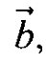 если 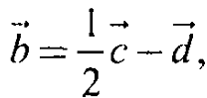 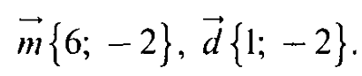

2. Напишите уравнение окружности с центром в точке С(2;1), проходящей через точку D(5;5)

3. Треугольник СDE задан координатами своих вершин: C(2;2), D(6;5), E(5;-2).
а) Докажите, что треугольник CDE – равнобедренный.
б) Найдите высоту, проведенную из вершины C.

4*. Найдите координаты точки A, лежащей на оси абсцисс и равноудаленной от точек
B(1;-3) и C(2;0).

II уровень

I вариант

1. В прямоугольной системе координат даны векторы 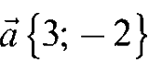 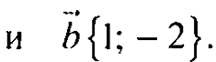 Найдите координаты вектора 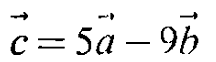и его длину. Постройте вектор 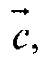 если его конец совпадает с точкой М(3;2)

2. Выясните, принадлежит ли точка 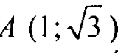 окружности с центром в точке В(5;0) и радиусом, равным 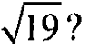

3. Докажите, что четырехугольник MNKP, заданный координатами своих вершин М(2;2), N(5;3), К(6;6), Р(3;5), является ромбом и вычислите его площадь.

4*.В равнобедренном треугольнике основание равно 12 см, а высота, проведенная к основанию, равна 8 см. Найдите медиану, проведенную к боковой стороне.

II вариант

1. В прямоугольной системе координат даны векторы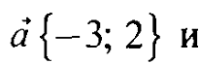 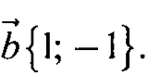Найдите координаты вектора 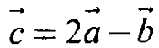 и его длину. Постройте вектор если его конец совпадает с точкой М(1;4)

2. Выясните, принадлежит ли точка 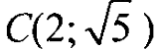 окружности с центром в точке D(7;0) и радиусом, равным 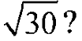

3. Докажите, что четырехугольник PSQT, заданный координатами своих вершин P(3;0), S(-1;3), Q(-4;-1), T(0;-4), является квадратом и вычислите его площадь.

4*.В равнобедренном треугольнике основание равно 16 см, а высота, проведенная к основанию, равна 18 см. Найдите медиану, проведенную к боковой стороне.

III уровень

I вариант

1. Определите значение х, при котором вектор 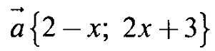 коллинеарен вектору 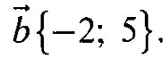

2. Используя метод координат решите систему уравнений:
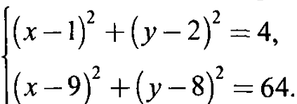

3. В параллелограмме ABCD тоска К– середина ВС, D – середина СР, М лежит на отрезке ВР и ВМ : МР = 1 : 3. Разложите по векторам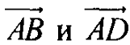 следующие векторы 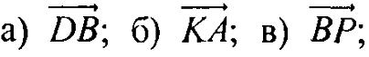 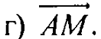

4*. В четырехугольнике ABCD АВ = AD = 5, ВС = СD = 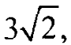 АС = 7. Применив метод координат, найдите расстояние между серединами противоположных сторон четырехугольника ABCD.

II вариант

1. Определите значение х, при котором вектор 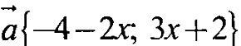коллинеарен вектору 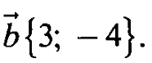

2. Используя метод координат решите систему уравнений:
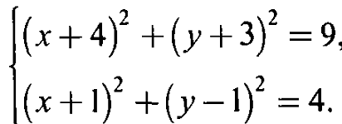

3. В параллелограмме ABCD тоска М – середина DС, D – середина АЕ, точка К лежит на отрезке СЕ и СК : КЕ = 1 : 2. Разложите по векторам следующие векторы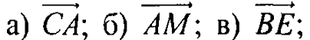 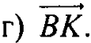

4*. В параллелограмме стороны равны 10 и 20 см, острый угол равен 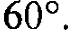 Применив метод координат, найдите диагонали параллелограмма.

Глава III. Соотношение между сторонами и углами треугольника

Тема: Синус, косинус и тангенс угла

Самостоятельная работа

I уровень

I вариант

1. Найдите:
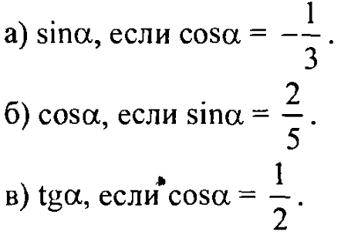

2. Проверьте, лежат ли а единичной окружности точки:
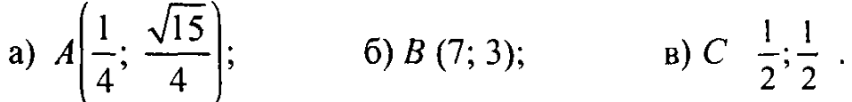

3. Угол между лучом ОМ, пересекающим единичную полуокружность , и положительной полуосью Ох равен а. Найдите координаты точки М, если:

II вариант

1. Найдите:
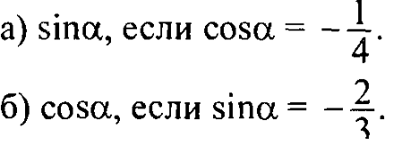
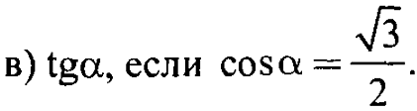

2. Проверьте, лежат ли а единичной окружности точки:
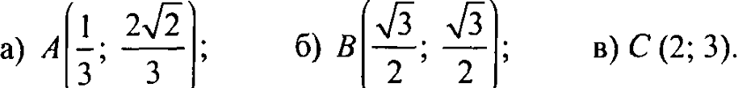

3. Угол между лучом ОР, пересекающим единичную полуокружность , и положительной полуосью Ох равен В. Найдите координаты точки Р, если:

II уровень

I вариант

1. Найдите синус, косинус и тангенс угла АОМ, если О – начало координат, а точки А(1;0), М(-1/5;у) лежат на единичной полуокружности.

2. Упростите выражение:
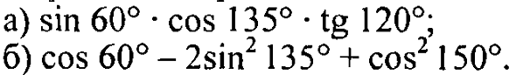

3. Найдите угол между лучом ОМ и положительной полуосью Ох, если точка М имеет координаты: 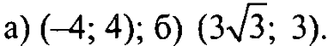

II вариант

1. Найдите синус, косинус и тангенс угла ВОР, если О – начало координат, а точки В(1;0), Р(-3/4;у) лежат на единичной полуокружности.

2. Упростите выражение:
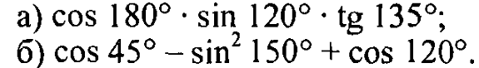

3. Найдите угол между лучом ОР и положительной полуосью Ох, если точка Р имеет координаты: 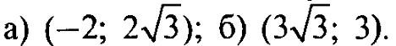

III уровень

I вариант

1. Постройте угол А, если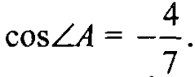 Найдите 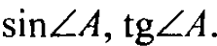

2. Найдите значение выражения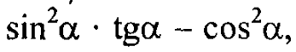 если известно, что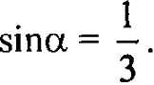

3. Найдите наименьший угол между лучами ОА и ОВ, если

II вариант

1. Постройте угол В, если 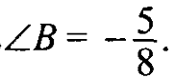Найдите 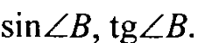

2. Найдите значение выражения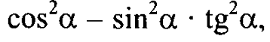 если известно, что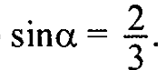

3. Найдите наименьший угол между лучами ОС и ОD, если

Тема: Обобщенный урок по теме «Соотношения между сторонами и углами треугольника»

Самостоятельная работа

I уровень

I вариант

1. Площадь параллелограмма равна 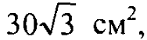 а один из углов равен 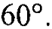 Найдите его периметр, если длина одной из сторон равна 6 см.

2. В треугольнике MNK MN = NK 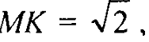 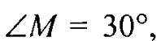 MA– биссектриса, Найдите МА.

3. Стороны треугольника равны 8, 10 и 12 см. Найдите угол, лежащий против меньшей стороны.

II вариант

1. Площадь параллелограмма равна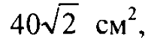 а один из углов равен 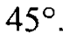 Найдите его периметр, если длина одной из сторон равна 10 см.

2. В треугольнике CDE СМ – биссектриса,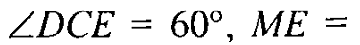 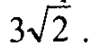 Найдите СМ, если 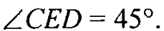

3. Стороны треугольника равны 6, 9 и 10 см. Найдите угол, лежащий против большой стороны.

II уровень
I вариант

1. В треугольнике АВС медианы CD и ВЕ пересекаются в точке К. Найдите площадь четырехугольника ADKE, если ВС = 20, АС = 12, 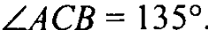

2. В треугольнике CDE CE = b 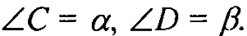 На стороне СЕ отмечена точка Р так, что 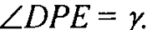 Найдите DР.

3. В параллелограмме ABCD AB = 6, AD = 8 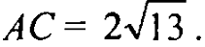Найдите BD.

II вариант

1. В треугольнике MNK медианы MA и NB пересекаются в точке C и образуют угол в 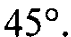 Найдите площадь треугольника MNK, если MA = 12, NB = 9.

2. В треугольнике АВС 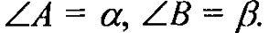 На стороне ВС отмечена точка Е так, что АЕ = m 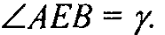Найдите АС.

3. В параллелограмме MNKP MN = 4, MP = 6 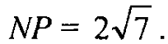Найдите MK.

III уровень

I вариант

1. Центр описанной вокруг треугольника АВС окружности лежит вне треугольника, и угол А наибольший. Найдите угол А если АВ = 3 см, АС = 4 см и площадь треугольника равна 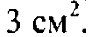

2. В треугольнике АВС АВ = ВС, BD – высота. Через середину высоты проведена прямая, пересекающая стороны АВ и ВС в точках Е и F соответственно. Найдите EF, если BD = h 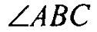 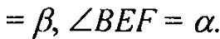

3. Стороны треугольника равны 6, 7 и 8. Найдите медиану, проведенную к большой стороне.

II вариант

1. Точка пересечения прямых, содержащих высоты треугольника АВС, находятся вне этого треугольника, и угол С наибольший. Найдите величину угла С, если площадь треугольника равна

2. В треугольнике АВС АВ = ВС. Через середину высоты BD треугольника проведена прямая, пересекающая стороны АВ и ВС в точках K и L соответственно KL = m. Найдите высоту BD, если 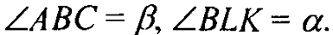

3. Стороны треугольника равны 4, 6 и 7. Найдите медиану, проведенную к меньшей стороне.

Контрольная работа по теме «Соотношение между сторонами и углами треугольника. Скалярное произведение векторов»

I уровень

I вариант

1. В треугольнике АВС 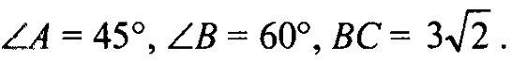Найдите АС.

2. Две стороны треугольника равны 7 см и 8 см, а угол между ними равен 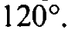 Найдите третью сторону треугольника.

3. Определите вид треугольника АВС, если А(3;9), В(0;6), С(4;2).

4*. В треугольнике АВС АВ = ВС, 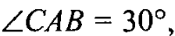 АЕ – биссектриса, ВЕ = 8 см. Найдите площадь треугольника АВС.

II вариант

1. В треугольнике CDE Найдите DE.

2. Две стороны треугольника равны 5 см и 7 см, а угол между ними равен 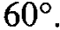 Найдите третью сторону треугольника.

3. Определите вид треугольника АВС, если А(3;9), В(0;6), С(4;2).

4*. В ромбе АВСD АК – биссектриса угла САВ, 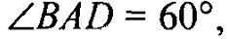 ВК = 12 см. Найдите площадь треугольника АВС.

II уровень

I вариант

1. В треугольнике АВС АВ = 6 см, АС = 8 см, а его площадь равна 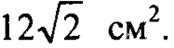 Найдите третью сторону треугольника, если известно, что угол А – тупой.

2. В треугольнике MNK Определите стороны треугольника и его площадь.

3. В параллелограмме ABCD АВ = 4 см, 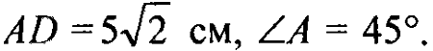Найдите диагонали параллелограмма.

4*. Четырехугольник ABCD задан координатами своих вершин А(-1;1), В(3;3), С(2;-2),
D(-2;-1). Найдите синус угла между его диагоналями.

II вариант

1. В треугольнике АВС АВ = 5 см, ВС = 4 см, а его площадь равна 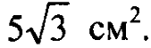 Найдите третью сторону треугольника, если известно, что угол В – острый.

2. В треугольнике KМЕ Найдите стороны треугольника и его площадь.

3. В параллелограмме MNKP MN= 8 см, 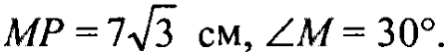 Найдите диагонали параллелограмма.

4*. Четырехугольник MNKP задан координатами своих вершин M(5;-3), N(1;2), K(4;4),
P(6;1). Найдите синус угла между его диагоналями.

III уровень

I вариант

1. В параллелограмме ABCD AB = 5, 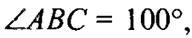 Е – середина ВС, 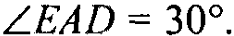 Найдите площадь параллелограмма и радиус описанной около треугольника АВЕ окружности.

2. Даны точки А(-1;4), В(1;-2), С(0;-4), D(2;2), Е и F – середина АВ и CD соответственно. Найдите угол между прямыми ЕF и CD. Вычислите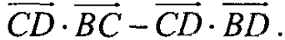

3. Точка М лежит внутри угла, равного а, на расстоянии а и b от сторон этого угла. Определите расстояние от точки М до вершины угла.

4*. Найдите координаты вектора, 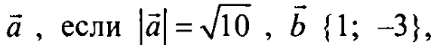

II вариант

1. В равнобедренном треугольнике ABC с основанием AС угол А равен 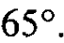Через сторону АВ проведена прямая, пересекающая ВС и в точке К,  Найдите площадь треугольника ВЕК и радиус описанной около треугольника АВС окружности, если ВК = 5.

2. Даны два отрезка ЕК и РМ, причем 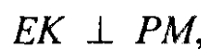 Е(-3;1), К(1;4), М(2;1), Р(-4;0). Найдите острый угол между прямыми РЕ и ЕК. Вычислите 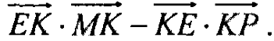

3. В четырехугольнике ABCD 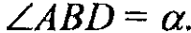Найдите диагональ BD.

4*. Найдите координаты вектора,

Глава IV. Длина окружности и площадь круга

Тема: Решение задач по теме: «Правильный многоугольник»

Самостоятельная работа

I уровень

I вариант

1. Найдите углы правильного пятнадцатиугольника.

2. Сторона правильного треугольника, вписанного в некоторую окружность, равна 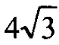. Найдите сторону правильного четырехугольника, описанного около этой же окружности.

II вариант

1. Найдите углы правильного восемнадцатиугольника.

2. Сторона правильного четырехугольника, вписанного в некоторую окружность, равна 2. Найдите сторону правильного треугольника, описанного около этой же окружности.

II уровень

I вариант

1. Сумма углов правильного n-угольника равна 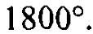 Найдите его внешние углы.

2. Сторона правильного четырехугольника, описанного около некоторой окружности, равна 8. Найдите площадь правильного треугольника, вписанного в эту же окружность.

II вариант

1. Сумма углов правильного n-угольника равна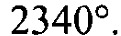 Найдите его внешние углы.

2. Сторона правильного треугольника, описанного около некоторой окружности, равна 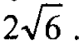 Найдите площадь правильного четырехугольника, вписанного в эту же окружность.

III уровень

I вариант

1. Существует ли правильный многоугольник, у которого каждый угол равен 

2. Сторона описанного правильного четырехугольника на 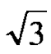 больше стороны правильного треугольника, вписанного в ту же окружность. Найдите сторону треугольника.

II вариант

1. Существует ли правильный многоугольник, у которого каждый угол равен 

2. Сторона описанного правильного четырехугольника на 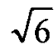 больше стороны правильного четырехугольника, вписанного в ту же окружность. Найдите сторону четырехугольника.

Тема: Длина окружности. Решение задач

Самостоятельная работа

I уровень

I вариант

1. Найдите длину окружности с радиусом 5 см. Чему равна длина ее дуги с градусной мерой 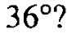

2. Длина окружности, описанной около квадрата, равна  Найдите длину окружности, вписанной в этот квадрат.

II вариант

1. Найдите длину окружности с радиусом 9 см. Чему равна длина ее дуги с градусной мерой

2. Длина окружности, вписанной в правильный треугольник, равна 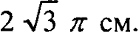 Найдите длину окружности, описанной около этого треугольника.

II уровень
I вариант

1. В окружности длиной 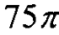 проведена хорда, стягивающая дугу в  Вычислите длину данных дуги и хорды.

2. Окружность с радиусом 12 см разогнута в дугу, центральный угол которой равен 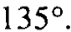 Найдите радиус этой дуги и длину хорды, стягиваемой этой дугой.

II вариант

1. В окружности длиной 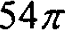 проведена хорда, стягивающая дугу в 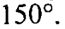 Вычислите длину данных дуги и хорды.

2. Дуга , радиус окружности которой равен 6 см и центральный угол в 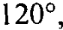 свернута в окружность. Найдите радиус окружности. Чему равна хорда, стягиваемая этой дугой?

III уровень

I вариант

1. Вычислите радиус окружности, длина которой равна сумме длины окружности с радиусом 6 см и длине дуги окружности с радиусом 9 см и центральным углом 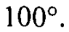

2. Рис. 248. Вычислите длину дуги APD, если длина дуги АМВ равна 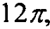 а радиус дуг АМВ, BNC и CKD относятся как 3 : 2 : 1. ( АВ, ВС, СD, АD – диаметры полуокружностей.)
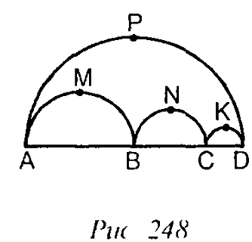

II вариант

1. Вычислите радиус дуги с центральным углом 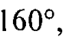если ее длина равна разности длин окружностей с радиусами 27 см и 15 см.

2. Рис. 249. Длина дуги АВС равна 24п.Вычислите длину дуги ADE, если радиусы дуг ADE, EKM, MNC относятся как 5 : 4 : 3. ( AC, AE, EM, MC – диаметры полуокружностей.)
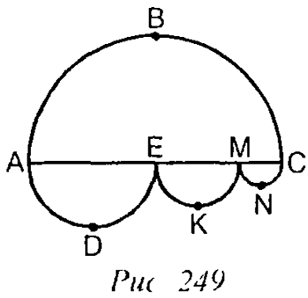

Тема: Обобщение по теме «Длина окружности. Площадь круга»

Самостоятельная работа

I уровень

I вариант

1. Длина окружности равна 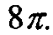 Вычислите площадь круга, ограниченного данной окружностью.

2. Градусная мера дуги окружности с радиусом 6 см равна  Вычислите площадь кругового сектора, соответствующего этой дуге.

II вариант

1. Длина окружности равна 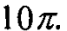 Вычислите площадь круга, ограниченного данной окружностью.

2. Градусная мера дуги окружности с радиусом 4 см равна 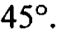 Вычислите площадь кругового сектора, соответствующего этой дуге.

II уровень

I вариант

1. Площадь круга равна 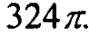 Вычислите длину окружности, радиус которой в три раза меньше радиуса круга.

2. Вычислите площадь фигуры, ограниченной дугой АВ и хордой АВ, если градусная мера дуги равна  а радиус окружности равен 6 см.

II вариант

1. Площадь круга равна 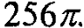 Вычислите длину окружности, радиус которой в два раза больше радиуса круга.

2. Вычислите площадь фигуры, ограниченной дугой СD и хордой СD, если градусная мера дуги равна 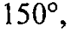 а радиус окружности равен 12 см.

III уровень

I вариант

1. Как изменится площадь круга, если длина соответствующей ему окружности уменьшится в 5 раз?

2. Рис. 269. Вычислите площадь заштрихованной на рисунке фигуры, если АС – диаметр окружности с центром О, ВН = 6, НС = 4.

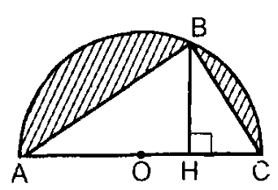

II вариант

1. Как изменится длина окружности, если площадь соответствующего ей круга увеличится в 36 раз?

2. Рис. 270. Вычислите площадь заштрихованной на рисунке фигуры, если МК – диаметр окружности с центром О, МН = 4, NН = 8.
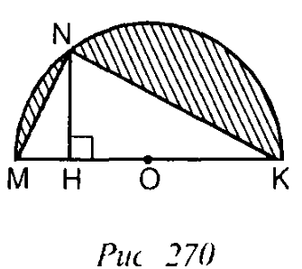

Контрольная работа по теме «Длина окружности и площадь круга»

I уровень

I вариант

1. Найдите площадь круга и длину ограничивающей его окружности, если сторона правильного треугольника, вписанного в него, равна 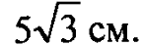

2. Вычислите длину дуги окружности с радиусом 4 см, если ее градусная мера равна 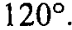 Чему равна площадь соответствующего данной дуге кругового сектора?

3. Периметр правильного треугольника, вписанного в окружность равен 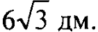 Найдите периметр правильного шестиугольника, описанного около этой же окружности.

4*. Рис. 278. Найдите площадь заштрихованной на рисунке фигуры, если ВС = 4, 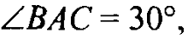О – центр окружности.
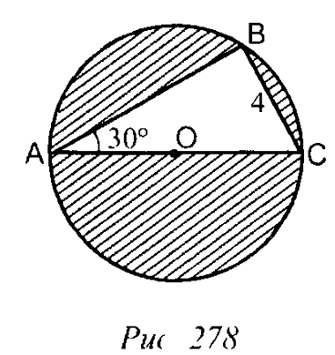

II вариант

1. Найдите площадь круга и длину ограничивающей его окружности, если сторона квадрата, вписанного в него, равна 6 см.

2. Вычислите длину дуги окружности с радиусом 10 см, если ее градусная мера равна 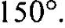 Чему равна площадь соответствующего данной дуге кругового сектора?

3. Периметр квадрата, описанного около окружности, равен 16 дм. Найдите периметр правильного пятиугольника, вписанного в эту же окружности.

4*. Рис. 279. Найдите площадь заштрихованной на рисунке фигуры, О – центр окружности с диаметром 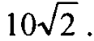
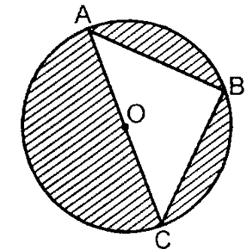

II уровень
I вариант

1. Около правильного треугольника описана окружность и в него вписана окружность. Найдите площадь меньшего круга и длину окружности, ограничивающей его, если радиус большей окружности равен 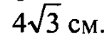

2. Длина дуги окружности с градусной мерой 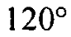равна 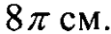 Вычислите площадь соответствующего данной дуге кругового сектора.

3. Рис. 280. Вычислите площадь заштрихованной на рисунке фигуры, если АО = 4 см,
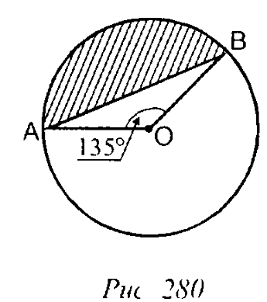

4*. Периметр правильного четырехугольника, вписанного в окружность, на 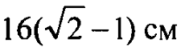 меньше периметра правильного четырехугольника, описанного около этой же окружности. Найдите радиус окружности.

II вариант

1. Около правильного шестиугольника описана окружность и в него вписана окружность. Найдите площадь меньшего круга и длину окружности, ограничивающей его, если радиус большей окружности равен 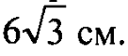

2. Длина дуги окружности с градусной мерой равна Вычислите площадь соответствующего данной дуге кругового сектора.

3. Рис. 281. Вычислите площадь заштрихованной на рисунке фигуры, если ВО = 3 см, 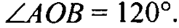
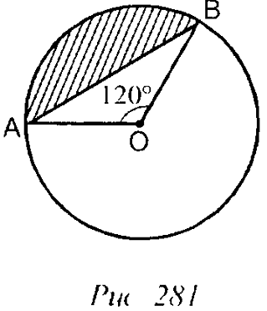

4*. Периметр правильного треугольника, описанного около окружности, на 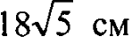 больше периметра правильного треугольника, вписанного в эту же окружность. Найдите радиус окружности.

III уровень
I вариант

1. Вписанный в круг квадрат разделил его на пять частей. Найдите отношение площади меньшей из полученных частей к площади большей, если сторона квадрата равна 8.

2. Центр окружности совпадает с вершиной квадрата, а ее радиус равен 60% стороны квадрата. В каком отношении дуга окружности, расположенная внутри квадрата, делит его площадь?

3. Из точки А к окружности с центром О и радиусом, равным 6 см, проведены две касательные АВ и АС, образующие между собой угол в 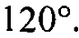 Найдите периметр и площадь фигуры, ограниченной отрезками АВ и АС и дугой ВС окружности, если центр окружности не содержит во внутренней области полученной фигуры.

4*. Расстояние между центрами окружностей радиусов 2 и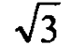 равно 1. Найдите площади образовавшихся луночек и общей части кругов.

II вариант

1. Вписанный в круг правильный треугольник разделил его на четыре части. Найдите отношение площади большей из полученных частей к площади меньшей, если сторона квадрата равна 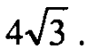

2. Центр окружности совпадает с вершиной равностороннего треугольника, а ее радиус равен 60% стороны треугольника. В каком отношении дуга окружности, расположенная внутри треугольника, делит его площадь?

3. Из точки А к окружности с центром О и радиусом, равным 8 см, проведены две касательные АВ и АС, образующие между собой угол в 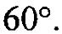Найдите периметр и площадь фигуры, ограниченной отрезками АВ и АС и дугой ВС окружности, если центр окружности содержит во внутренней области полученной фигуры.

4*. Расстояние между центрами окружностей радиусов 2 и 1 равно. Найдите площади образовавшихся луночек и общей части кругов.
Глава V. Движения

Тема: Решение задач по теме: «Понятие движения. Осевая и центральная симметрии »

Самостоятельная работа

I уровень

I вариант

1. Дан четырехугольник ABCD. Постройте фигуру, симметричную данной:
а) относительно вершины D;
б) относительно диагонали АС.

2. Докажите, что при движении квадрат отображается на квадрат.

II вариант

1. Дан четырехугольник ABCD. Постройте фигуру, симметричную данной:
а) относительно вершины А;
б) относительно диагонали BD.

2. Докажите, что при движении прямоугольник отображается на прямоугольник.

II уровень

I вариант

1. Дана равнобокая трапеция ABCD. Постройте фигура, симметричную данной относительно:
а) биссектрисы угла А;
б) точки пересечения ее диагоналей.

2. Докажите, что при движении параллельные прямые отображаются на параллельные прямые.

II вариант

1. Дана равнобокая трапеция ABCD. Постройте фигура, симметричную данной относительно:
а) биссектрисы угла В;
б) точки пересечения ее диагоналей.

2. Докажите, что при движении перпендикулярные прямые отображаются на перпендикулярные прямые.

III уровень

I вариант

1. Дан треугольник АВС. Постройте фигуру, симметричную данной относительно:
а) центра вписанной в него окружности;
б)биссектрисы одного из его внешних углов.

II вариант

1. Дан треугольник АВС. Постройте фигуру, симметричную данной относительно:
а) центра описанной около него окружности;
б)биссектрисы одного из его внешних углов.

Тема: Решение задач по теме «Параллельный перенос. Поворот»

Самостоятельная работа

I уровень

I вариант

1. Дан параллелограмм ABCD. Постройте его образ при параллельном переносе на вектор 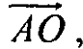 где О – точка пересечения диагоналей параллелограмма.

2. Постройте ромб и его образ при повороте вокруг одной из его вершин на 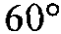 против часовой стрелки.

II вариант

1. Дана трапеция ABCD. Постройте ее образ при параллельном переносе на вектор 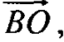 где О – точка пересечения диагоналей трапеции.

2. Постройте прямоугольник и его образ при повороте вокруг одной из его вершин на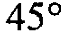 по часовой стрелке.

II уровень

I вариант

1. Дана трапеция ABCD. Известно, что при некотором параллельном переносе точка А отображаются в точку С. Постройте фигуру, в которой отображается треугольник ABD при данном параллельном переносе.

2. Дан равнобедренный треугольник АВС с углом В, равным При некотором повороте точка А отображается на точку В, а точка В – на точку С. Постройте центр поворота.

II вариант

1. Дан тупоугольный треугольник ABC с тупым углом В. Постройте фигуру, в которой отображается данный треугольник при параллельном переносе на вектор 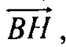где Н – точка пересечения высот треугольника.

2. Дан равнобедренный треугольник АВС с прямым углом В, равным При некотором повороте точка А отображается на точку В, а точка В – на точку С. Постройте центр поворота.

III уровень

I вариант

1. Даны угол АВС и точка М внутри него. Найдите на сторонах угла такие точки D и Е, чтобы при параллельном переносе точка В отображалась на точку D, а точка Е – на точку М.

2. Рис. 314. Даны прямые a, b и точка О. На прямых найдите точки, одна из которых переходит в другую при повороте на 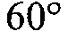 вокруг точки О.

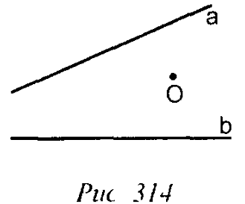

II вариант

1. Даны угол АВС и точка К вне его. Найдите на сторонах угла такие точки М и N, чтобы при параллельном переносе точка В отображалась на точку М, а точка К – на точку N.

2. Рис. 315. Даны прямые a, b и точка О. На прямых найдите точки, одна из которых переходит в другую при повороте на 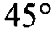 вокруг точки О.

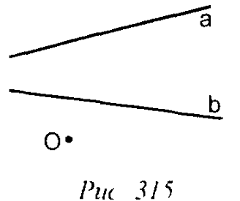

Контрольная работа по теме «Движения»

I уровень

I вариант

1. Начертите ромб ABCD. Постройте образ этого ромба:
а) при симметрии относительно точки С;
б) при симметрии относительно прямой АВ;
в) при параллельном переносе на вектор 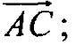
г) при повороте вокруг точки D на 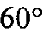по часовой стрелке.

2. Докажите, что прямая, содержащая середины двух параллельных хорд окружности, проходит через ее центр.

3*. Начертите два параллельных отрезка, длины которых равны. Начертите точку, являющуюся центром симметрии, при котором один отрезок отображается на другой.

II вариант

1. Начертите параллелограмм ABCD. Постройте образ этого параллелограмма:
а) при симметрии относительно точки D;
б) при симметрии относительно прямой CD;
в) при параллельном переносе на вектор 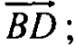
г) при повороте вокруг точки A на 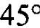против часовой стрелки.

2. Докажите, что прямая, содержащая середины двух противоположных сторон параллелограмма, проходит через точку пересечения его диагоналей.

3*. Начертите два параллельных отрезка, длины которых равны. Постройте центр поворота, при котором один отрезок отображается на другой.

II уровень

I вариант

1. Начертите треугольник АВС. Постройте его образ:
а) при симметрии относительно его высоты, выходящей из вершины А;
б) при симметрии относительно точки D, являющейся серединой стороны АВ;
в) при параллельном переносе на вектор 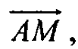где М – точка пересечения медиан треугольника;
г) при повороте вокруг вершины С на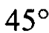 против часовой стрелки.

2. Составьте уравнение образа окружности 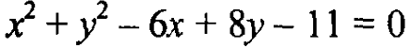 при повороте на 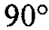 против часовой стрелки относительно на начало координат.

3*. Начертите два параллельных отрезка АВ и CD, длины которых равны. Постройте центр поворота, отображающего отрезок АВ и CD 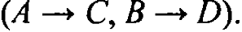

II вариант

1. Начертите треугольник АВС. Постройте его образ:
а) при симметрии относительно биссектрисы его угла В;
б) при симметрии относительно точки Н, если АН – высота треугольника;
в) при параллельном переносе на вектор 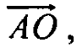где О – центр описанной около треугольника окружности;
г) при повороте вокруг вершины В на 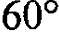 по часовой стрелки.

2. Составьте уравнение образа окружности 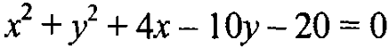 при повороте на 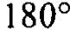 по часовой стрелки относительно на начало координат.

3*. Дан треугольник АВС и параллельные прямые а и b. Постройте треугольник, равный данному, так, чтобы основание его принадлежало прямой а, а вершина – прямой b.

III уровень

I вариант

1. Начертите параллелограмм ABCD. Постройте его образ:
а) при симметрии относительно прямой, проходящей через вершину D, параллельной диагонали АС;
б) при симметрии относительно точки, являющейся серединой AD;
в) при параллельном переносе на вектор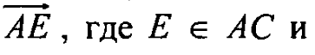 АЕ : ЕС = 3 : 1;
г) при повороте вокруг точки пересечения диагоналей на 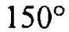против часовой стрелки.

2. Найдите уравнение кривой, полученной параллельным переносе на вектор 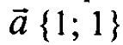 из параболы 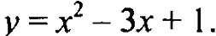

3*. Внутри угла отмечена точка М, не лежащая на его биссектрисе. С помощью циркуля и линейки постройте окружность, касающуюся сторона угла и проходящую через точку М.

II вариант

1. Начертите ромб ABCD. Постройте его образ:
а) при симметрии относительно прямой, проходящей через вершину С, параллельной диагонали АС;
б) при симметрии относительно точки, являющейся серединой ВС;
в) при параллельном переносе на вектор 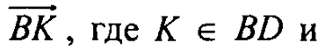 ВК : КD = 1 : 3;
г) при повороте вокруг точки пересечения диагоналей на 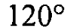 по часовой стрелки.

2. Найдите уравнение кривой, из которой получена парабола 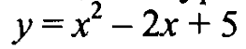 параллельным переносом на вектор 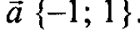

3*. Даны угол и точка внутри него. С помощью циркуля и линейки постройте равносторонний треугольник, вершины которого лежат на сторонах угла, а одна из сторон проходит через данную точку.

Итоговая контрольная работа

I вариант

Часть I

1. Какое утверждение относительно треугольника со сторонами 5, 9, 15 верно?
а) треугольник остроугольный;
б) треугольник тупоугольный;
в) треугольник прямоугольный;
г) такого треугольника не существует.

2. Если одна из сторон треугольника на 3 см меньше другой, высот делит третью сторону на отрезки 5 см и 10 см, то периметр треугольника равен:
а) 25 см;
б) 40 см;
в) 32 см;
г) 20 см.

3. Если один из углов ромба равен 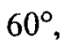 а диагональ, проведенная из вершины этого угла, равна 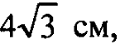 то периметр ромба равен:
а) 16 см;
б) 8 см;
в) 12 см;
г) 24 см.

4. Величина одного из углов треугольника равна  Найдите величину острого угла между биссектрисами двух других углов треугольника.
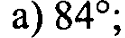
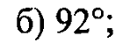



5. В треугольнике АВС сторона а = 7, сторона b = 8, сторона с = 5. Вычислите угол 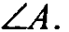
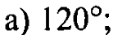
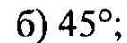
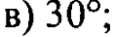
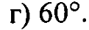

Часть II

1. В равнобедренном треугольнике боковая сторона делится точкой касания со вписанной окружностью в отношении 8 : 5, считая от вершины, лежащей против основания. Найдите основание треугольника, если радиус вписанной окружности равен 10.

2. В треугольнике ВСЕ 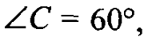 СЕ :ВС = 3 : 1. Отрезок СК – биссектриса треугольника. Найдите КЕ, если радиус описанной около треугольника окружности равен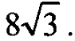

3. Найдите площадь треугольника КМР, если сторона КР равна 5, медиана РО равна 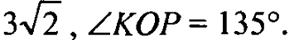

4. Диагонали равнобедренной трапеции перпендикулярны. Найдите площадь трапеции, если ее средняя линия равна 5.

5. Окружность, центр которой лежит на гипотенузе АВ прямоугольного треугольника АВС, касается катетов АС и ВС соответственно в точках Е и D. Найдите величину угла АВС (в градусах), если известно, что АЕ = 1, BD = 3.

II вариант

Часть I

1. Какое утверждение верно относительно треугольника со сторонами 15, 9, 12?
а) треугольник остроугольный;
б) треугольник тупоугольный;
в) треугольник прямоугольный;
г) такого треугольника не существует.

2. Если сходственные стороны подобных треугольников равны 2 см и 5 см, площадь первого треугольника равна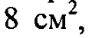 то площадь второго треугольника равна:
а) 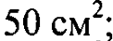
б) 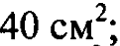
в) 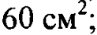
г) 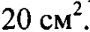

3. Если в равнобедренном треугольнике длина основания равна 12 см, а его периметр равен 32 см, то радиус окружности, вписанной в треугольник, равен:
а) 4 см;
б) 3 см;
в) 6 см;
г) 5 см.

4. В прямоугольном треугольнике точка касания вписанной окружности делит гипотенузу на отрезки 5 см и 12 см. Найдите катеты треугольника.
а) 12 см и 16 см;
б) 7 см и 11 см;
в) 10 см и 13 см;
г) 8 см и 15 см.

5. Стороны прямоугольника равны а и k. Найдите радиус окружности, описанной около этого прямоугольника.
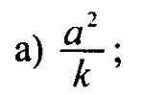
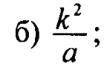
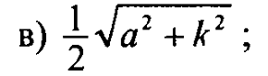
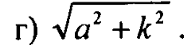

Часть II

1. Окружность с центром О, вписанная в равнобедренный треугольник АВС с основанием АС, касается стороны ВС в точке К, причем СК : ВК = 5 : 8. Найдите площадь треугольника, если его периметр равен 72.

2. Около треугольника АВС описана окружность. Медина треугольника АМ продлена до пересечения с окружностью в точке К. Найдите сторону АС, если АМ = 18, МК = 8, ВК = 10.

3. Найдите основание равнобедренного треугольника, если угол при основании равен 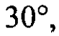 а взятая внутри треугольника точка находится на одинаковом расстоянии, равном 3, от боковых сторон и на расстоянии 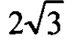 от основания.

4. Пусть М – точка пересечения диагоналей выпуклого четырехугольника АВСD, в котором стороны АВ, AD и ВС равны между собой. Найдите угол СMD ( в градусах), если известно, что DM = MC, а угол САВ не равен угла DBA.

5. На боковой стороне ВС равнобедренного треугольника АВС как на диаметре построена окружность, пересекающая основание этого треугольника в точке D. Найдите квадрат расстояния от вершины А до центра окружности, если 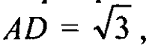а угол АВС равен

